|  |  |  |  |
| --- | --- | --- | --- |
| **Date** | **Version** | **Description** | **Author** |
| 10/20/20011 | 1.0 | Created | 柏潤 |

|  |  |  |  |  |
| --- | --- | --- | --- | --- |
| 修改日期 | 版本 | 修改原因 | 修改人姓名 | 立案單號 |
| 2013/03/21 | 2 | 修改服務科別顯示順序 | 張凱鈞 | 130301000265 |
| 2015/03/13 | 3 | 修改核賠人員排序方式 | 張凱鈞 | 141021000298 |
| 2015/06/22 | 4 | 利用特殊管理取代碼”414”，將其單位代號併入”9D00200”一起合計，成一個群組；其於一個群組。 | 李明諭 | 150601000623 |
| 2016/07/25 | 5 | JSP compiler error fix | 張凱鈞 | 160715000196 |
| 2016/09/10 | 6 | 調整理賠件數統計欄位-新增H級 | 張凱鈞 | 160907000199 |
| 2017/07/03 | 7 | 畫面新增備註6:最底層個人作業明細僅開放查詢最近五年內的資料。 | 陳德仁 | 170703001873 |

1. **程式功能概述**

|  |  |  |
| --- | --- | --- |
| 程式功能 | 當月累計統計表 | |
| 程式名稱 | AAH4_0300 | |
| 作業方式 | ONLINE | |
| 概要說明 | 當月累計統計表 | |
| 需求單位 | 理賠企劃科 | |
| 作業單位 | 各行政中心服務科 | |
| 作業平台 | ■一般  □平板電腦  □手機 | |
| 使用對象 | ■員工(UCBean)  □客戶(CustomerBean) | |
| 個資遮蔽方式 | 畫面 | ■無 □遮蔽 □securitylog |
| 報表列印 | ■無 □遮蔽 □securitylog |
| 檔案下載 | ■無 □遮蔽 □securitylog |
| 分頁處理方式 | ■無 □真分頁 □假分頁，分頁每頁___筆【Default　20】 | |

1. **程式流程圖**



1. **相關檔案**

|  |  |  |  |  |  |  |
| --- | --- | --- | --- | --- | --- | --- |
| **項次** | **中文說明** | **檔案名稱** | **查詢** | **新增** | **修改** | **刪除** |
|  | 理賠KPI每日人員檔 | DTAAH411 | ■ | ■ | □ | ■ |
|  | 理賠KPI每日單位檔 | DTAAH412 | ■ | ■ | □ | ■ |
|  | 核賠人員等級維護檔 | DTAAD020 | ■ | □ | □ | □ |

1. **相關模組**

|  |  |  |
| --- | --- | --- |
| **項次** | **中文說明** | **程式名稱** |
|  |  |  |
|  |  |  |

1. **畫面**
   1. 如連結。
2. **程式內容**
   1. 畫面.年月 ListBox=目前系統日期之年月**至**2011-10 [預設顯示**目前的年月**]
   2. **『查詢』**顯示各單位當月累計統計資訊:
      1. READ DBAA.DTAAH412 WHERE CASE_DATE = 畫面.年月 AND IS_ACC = ‘1’
      2. 畫面.訊息
         1. 資料統計至**STEP2.1認取一筆.CASE_DATE**,**畫面.年月**第**STEP2.1認取一筆.WORK_DAY**,個工作天,單位KPI 標準值為**STEP2.1認取一筆.DECD_DIV_VAL**
      3. 逐筆讀取STEP2.1  
         明細如下，因北二服務科之標準值與其他單位不同，故移至合計平均下方單獨顯示

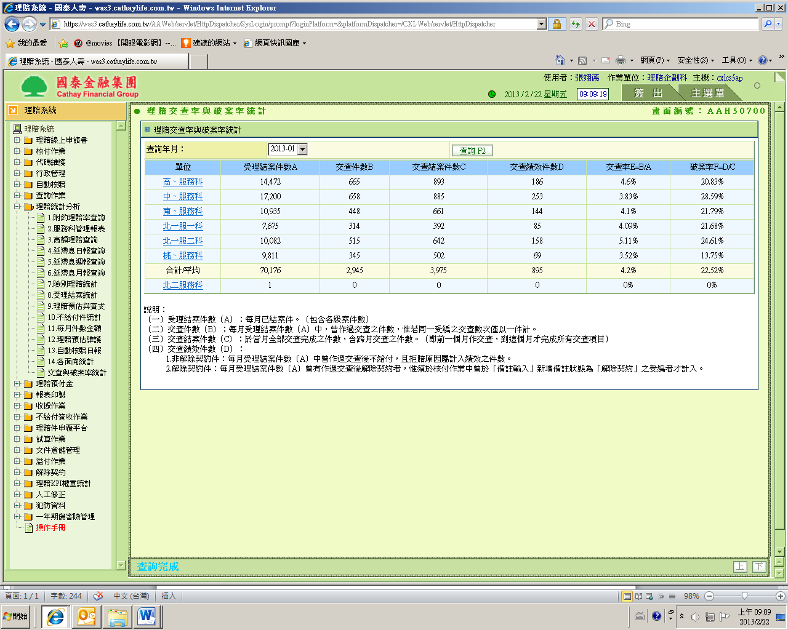

|  |  |
| --- | --- |
| 欄位 | 值 |
| 畫面.服務科別 | DTAAH412.DECD_DIV_NAME |
| 畫面.案件級別.A | DTAAH412.A_LEV_UND |
| 畫面.案件級別.B | DTAAH412.B_LEV_UND |
| 畫面.案件級別.C | DTAAH412.C_LEV_UND |
| 畫面.案件級別.D | DTAAH412.D_LEV_UND |
| 畫面.案件級別.E | DTAAH412.E_LEV_UND |
| 畫面.案件級別.F | DTAAH412.F_LEV_UND |
| 畫面.案件級別.H | DTAAH412.H_LEV_UND |
| 畫面.受理件數 | DTAAH412.TOT_UND_NUM |
| 畫面.總權重件數 | DTAAH412.TOT_WEG |
| 畫面.平均每人每日KPI | DTAAH412. KPI_AVG |
| 畫面.平均每人每日KPI達成率 | DTAAH412.[KPI_PERC](http://10.87.50.46/html/CM/QueryTable.jsp?Field=KPI_PERC) |
| 畫面.人力概況.平均每日出勤人數 | DTAAH412.[DAY_PESN_NUM](http://10.87.50.46/html/CM/QueryTable.jsp?Field=DAY_PESN_NUM) |
| 畫面.人力概況.平均現有人數 | DTAAH412.[DEP_PESN_NUM](http://10.87.50.46/html/CM/QueryTable.jsp?Field=DEP_PESN_NUM) |
| 畫面.人力概況.平均應有人數 | DTAAH412.[SHU_PESN_NUM](http://10.87.50.46/html/CM/QueryTable.jsp?Field=SHU_PESN_NUM) |

* + 1. 計算單位合計/平均部分:  
       合計/平均:

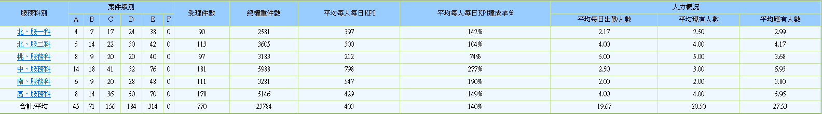

|  |  |
| --- | --- |
| 欄位 | 值 |
| 畫面.服務科別 | 合計/平均: |
| 畫面.案件級別.A | SUM(DTAAH412.A_LEV_UND) |
| 畫面.案件級別.B | SUM(DTAAH412.B_LEV_UND) |
| 畫面.案件級別.C | SUM(DTAAH412.C_LEV_UND) |
| 畫面.案件級別.D | SUM(DTAAH412.D_LEV_UND) |
| 畫面.案件級別.E | SUM(DTAAH412.E_LEV_UND) |
| 畫面.案件級別.F | SUM(DTAAH412.F_LEV_UND) |
| 畫面.案件級別.H | SUM(DTAAH412.H_LEV_UND) |
| 畫面.受理件數 | SUM(DTAAH412.TOT_UND_NUM) |
| 畫面.總權重件數 | SUM(DTAAH412.TOT_WEG) |
| 畫面.平均每人每日KPI | SUM(DTAAH412.TOT_WEG)/ SUM(DTAAH412.DAY_PESN_NUM)/畫面.工作日數 |
| 畫面.平均每人每日KPI達成率 | Σ(DTAAH412.KPI_PERC * DTAAH412.DAY_PESN_NUM *畫面.工作日數) /Σ(DTAAH412.DAY_PESN_NUM *畫面.工作日數) |
| 畫面.人力概況.平均每日出勤人數 | SUM(DTAAH412.DAY_PESN_NUM) |
| 畫面.人力概況.平均現有人數 | SUM(DTAAH412.DEP_PESN_NUM) |
| 畫面.人力概況.平均應有人數 | SUM(DTAAH412. SHU_PESN_NUM) |

* + 1. 畫面.平均每人每日KPI達成率>120%以粉紅底色標示；畫面.平均每人每日KPI達成率<80%以綠底色標示
  1. 顯示各單位成員當月累計統計資訊:[點選單位超連結進入第二層]
     1. READ DBAA.DTAAH411 WHERE CASE_DATE = 畫面.年月 AND DECD_DIV = 畫面.單位代號AND IS_ACC = ‘1’ ORDER BY DECD_LEVEL
     2. 逐筆讀取STEP3.1  
        明細:

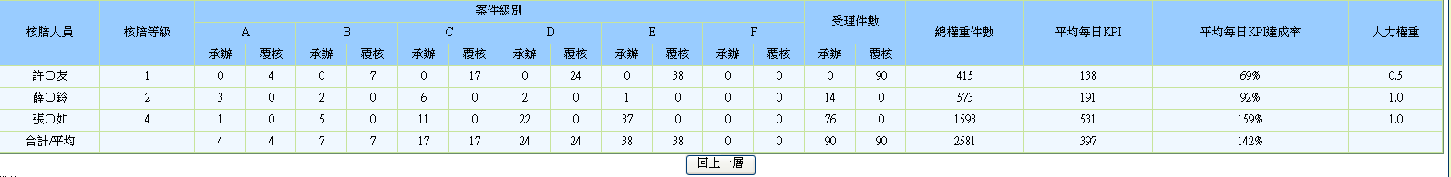

|  |  |
| --- | --- |
| 欄位 | 值 |
| 畫面.核賠人員 | DTAAH411.EMP_NAME |
| 畫面.核賠等級 | DTAAH412.DECD_LEVEL |
| 畫面. 案件級別.A.承辦 | DTAAH411.A_LEV_UND |
| 畫面.案件級別.A.覆核 | DTAAH411. A_LEV_REV |
| 畫面. 案件級別.B.承辦 | DTAAH411.B_LEV_UND |
| 畫面.案件級別.B.覆核 | DTAAH411. B_LEV_REV |
| 畫面. 案件級別.C.承辦 | DTAAH411.C_LEV_UND |
| 畫面.案件級別.C.覆核 | DTAAH411. C_LEV_REV |
| 畫面. 案件級別.D.承辦 | DTAAH411.D_LEV_UND |
| 畫面.案件級別.D.覆核 | DTAAH411. D_LEV_REV |
| 畫面. 案件級別.E.承辦 | DTAAH411.E_LEV_UND |
| 畫面.案件級別.E.覆核 | DTAAH411. E_LEV_REV |
| 畫面. 案件級別.F.承辦 | DTAAH411.F_LEV_UND |
| 畫面.案件級別.F.覆核 | DTAAH411. F_LEV_REV |
| 畫面.案件級別.H.承辦 | DTAAH411.H_LEV_UND |
| 畫面.案件級別.H.覆核 | DTAAH411.H_LEV_REV |
| 畫面.受理件數.承辦 | DTAAH411.TOT_UND_NUM |
| 畫面.受理件數.覆核 | DTAAH411.TOT_REV_NUM |
| 畫面.總權重件數 | DTAAH411.TOT_WEG |
| 畫面.平均每日KPI | DTAAH411.KPI_VAL |
| 畫面.平均每日KPI達成率 | DTAAH411.KPI_PERC |
| 人力權重 | DTAAH411.HUM_VAL |

* + 1. 計算單位合計/平均部分:  
       合計/平均:  
       READ DBAA.DTAAH412 WHERE CASE_DATE = 畫面.年月 AND DECD_DIV = 畫面.單位代號AND IS_ACC = ‘1’



|  |  |
| --- | --- |
| 欄位 | 值 |
| 畫面.核賠人員 | 合計/平均: |
| 畫面.核賠等級 | - |
| 畫面. 案件級別.A.承辦 | DTAAH412.A_LEV_UND |
| 畫面.案件級別.A.覆核 | DTAAH412. A_LEV_REV |
| 畫面. 案件級別.B.承辦 | DTAAH412.B_LEV_UND |
| 畫面.案件級別.B.覆核 | DTAAH412. B_LEV_REV |
| 畫面. 案件級別.C.承辦 | DTAAH412.C_LEV_UND |
| 畫面.案件級別.C.覆核 | DTAAH412. C_LEV_REV |
| 畫面. 案件級別.D.承辦 | DTAAH412.D_LEV_UND |
| 畫面.案件級別.D.覆核 | DTAAH412. D_LEV_REV |
| 畫面. 案件級別.E.承辦 | DTAAH412.E_LEV_UND |
| 畫面.案件級別.E.覆核 | DTAAH412. E_LEV_REV |
| 畫面. 案件級別.F.承辦 | DTAAH412.F_LEV_UND |
| 畫面.案件級別.F.覆核 | DTAAH412. F_LEV_REV |
| 畫面.案件級別.H.承辦 | DTAAH412.H_LEV_UND |
| 畫面.案件級別.H.覆核 | DTAAH412.H_LEV_REV |
| 畫面.受理件數.承辦 | DTAAH412.TOT_UND_NUM |
| 畫面.受理件數.覆核 | DTAAH412.TOT_REV_NUM |
| 畫面.總權重件數 | DTAAH412.TOT_WEG |
| 畫面.平均每日KPI | DTAAH412.KPI_AVG |
| 畫面.平均每日KPI達成率 | DTAAH412.KPI_PERC |
| 人力權重 | - |

* + 1. 回上一層:
       1. [回到該單位的上一層資訊]
  1. RETURN 0

註解 : String[] SERV_GRP = ZZ_R0Z001.fetchREG_CONT("414");

if(ArrayUtils.contains(SERV_GRP, APRV_DIV_NO)){

isSERV_GRP = true;

}